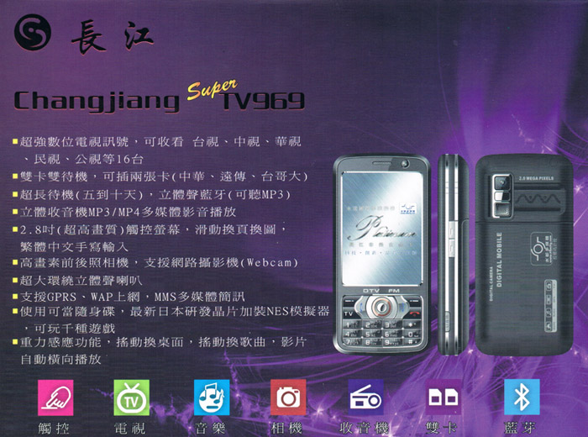
手機型式 | 直立 |  | 照相功能 | 200萬
頻率系統 | 雙頻

MP3播放 | 有 |  | 雙語字典 | 無 |  | FM收音機 | 有 |  | GPS功能 | 無
紅外線 | 無 |  | PDA功能 | 有 |  | 藍芽 | 有 |  | 記憶卡 | 有
WiFi | 無 |  | HSDPA | 無 |  | 即時通訊 | 無 |  | 收發EMAIL | 無

全配：
兩顆電池、座充、USB傳輸線、2G記憶卡、耳機、果凍套 、保護貼
長江A969數位升級版
TV969
2010年最新款雙卡雙待雙攝像+FM+甩屏+甩歌+NES遊戲模擬器
數位電視15台-17台,讓您隨時掌控股市即時資訊
收看大聯盟時況轉播
24小時即時新聞
民視超級八點檔夜市人生
免費頻道如下 :
台視 / 財經台
中視 / 數位台 / 新聞台 / 綜藝台
華視 / 休閒頻道 / 教育台 / 健康頻道
民視 / 新聞台 / 交通台
公視 / 客家電視 / 行動電視
產品特色 :
支援語言
繁體中文、簡體中文、英文
螢幕尺寸
3吋QVGA觸控螢幕
來電鈴聲
64和絃；支援格式：mp3、mp4
音樂播放
支援MP3背景播放，支援詞曲同步
影片播放
3GP,MP4,支援自動橫向螢幕
相機功能
200萬高清雙鏡頭；可定時拍照及多種效果設置，支援聲音錄影3GP格式，有聲短片拍攝，動畫 錄製（錄製時間依記憶體卡大小而定）．延遲拍照，曝光補償，閃爍減免，白平衡（太陽光，燈光，陰天,夜拍等），特效設定（灰階，復古，浮雕，素描等），連拍（單連拍，三連拍，五連拍），相框等
記 憶 體
最大可支援到Micro SD 8G (TF)卡擴充
資料傳輸
USB傳輸線、藍芽傳輸 圖片格式 jpg、gif
重力感應 搖動更換主顯單畫面
收 音 機 FM調頻身歷聲，須耳機即可使用喇叭播放
數位電視 數位電視台視、中視、華視、民視、公視等十五台通 訊 錄 500組電話，支援來電群組、來電圖片、來電鈴聲、來電影片
短訊/彩訊 150條短信，支持彩信
開 關 機 支援定時開關機，可自定義開關機動畫
鬧 鍾 5組鬧鐘，可自定義周日至週一鬧鈴，可設置貪睡時間
遊 戲 支援任天堂公司遊戲下載
【其他功能】
MP3功能、MP4功能、通話免持聽筒、群組發送短訊、錄音功能、WAP功能、手寫輸入、A2DP藍牙功能、GPRS下載、MMS彩色短訊、重力感應裝置、NES任天堂遊戲模擬器、電子書、黑名單、雙卡雙待藍牙雙功能、日曆、鬧鐘、計算器、匯率計算、單位計算、秒錶、世界時間、答錄機、備忘錄....

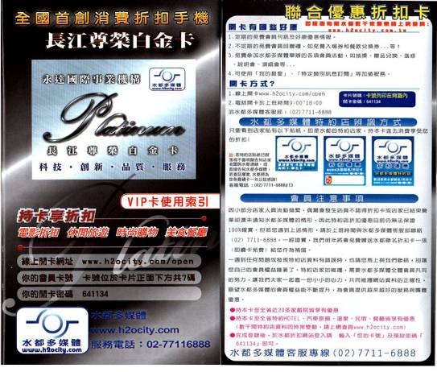
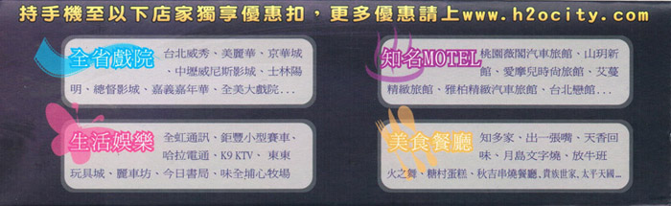
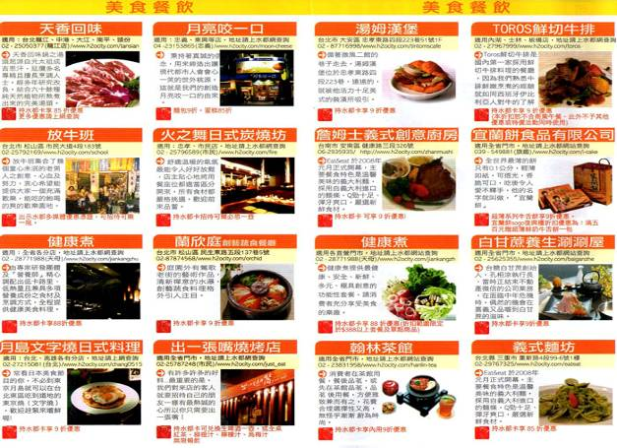
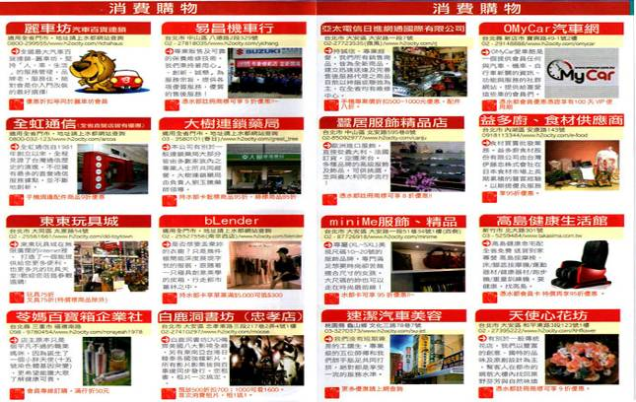
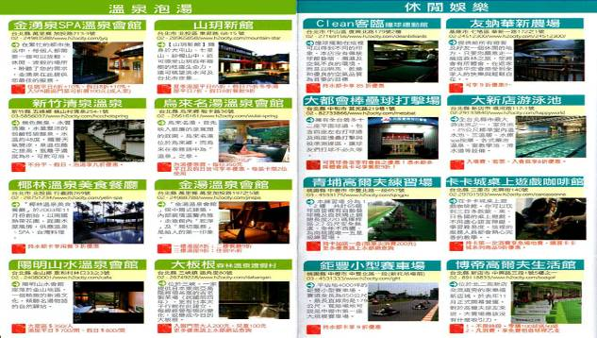
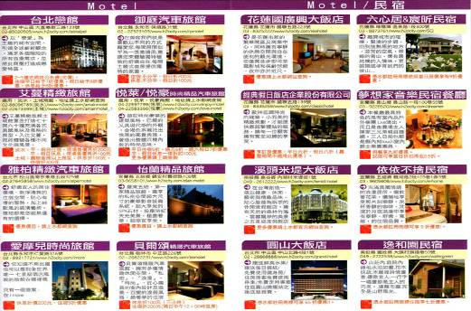
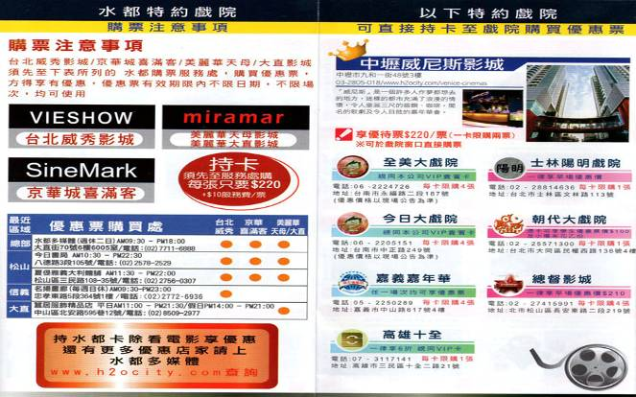
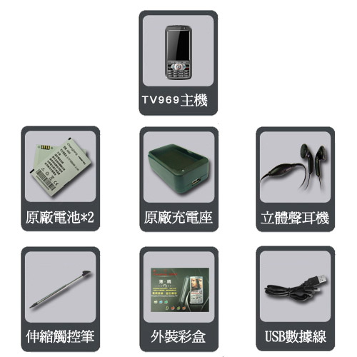
建議售價:$4,900元
專案團購:$3,900元
可搭配門號或門號可攜 手機 0元
承辦人員:鄧 盛 文
聯絡電話:0913-413-666(遠傳)
0921-988-849(中華)
0923-395-958(台哥大)

